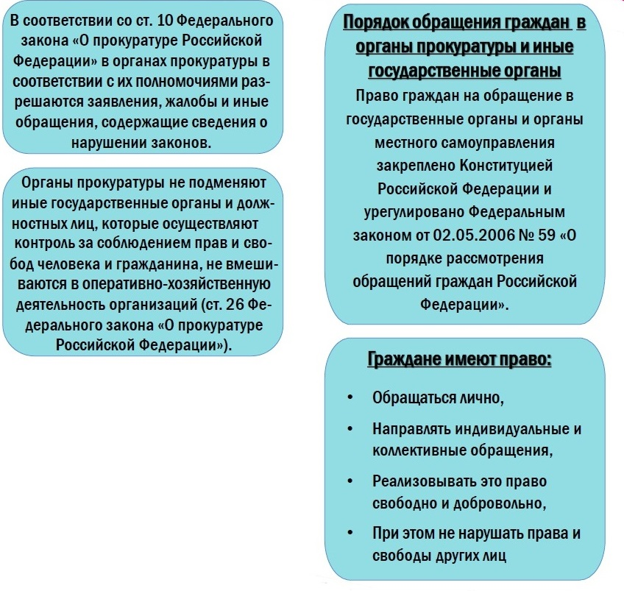



**Прокуратура Российской Федерации**

**Прокуратура Томской области**

**Прокуратура Шегарского района   
Томской области**

**ПАМЯТКА**

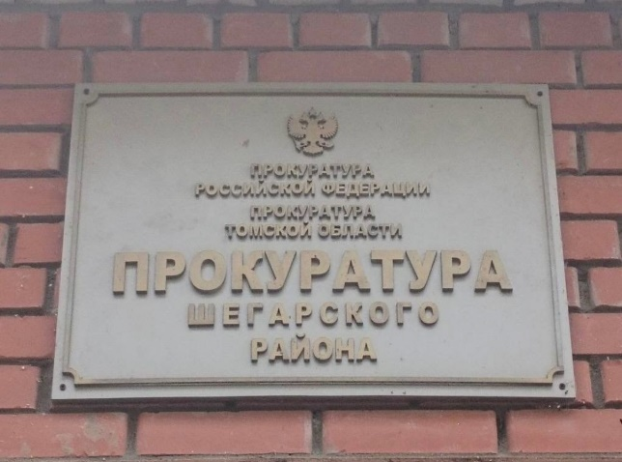**с разъяснениями положений Федерального закона от 02.05.2006 № 59-ФЗ «О порядке рассмотрения обращений граждан Российской Федерации»**